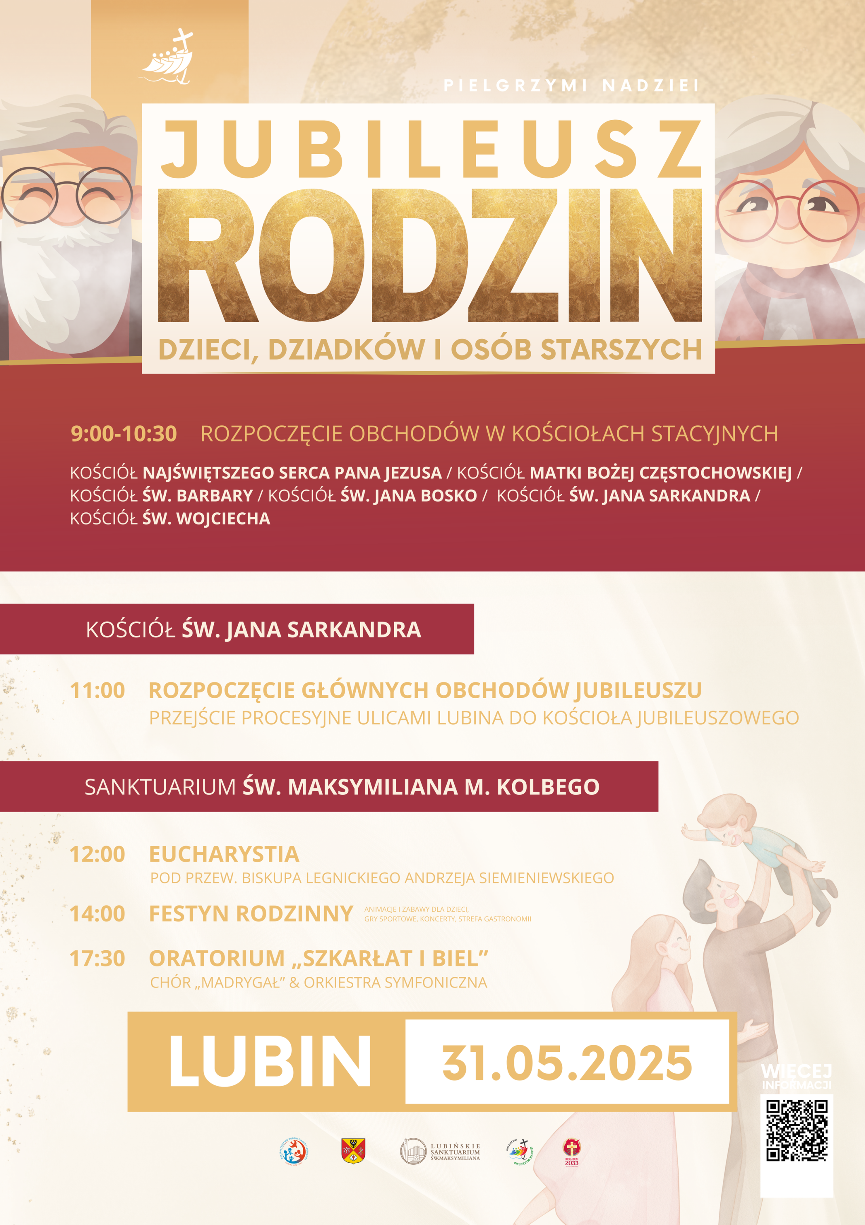

**Kościół św. Wojciecha**